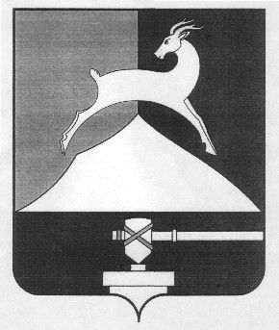
Администрация Усть-Катавского городского округа

Челябинской области

ПОСТАНОВЛЕНИЕ
От 31.12.2019 г. № 2093
О внесении изменений в постановление администрации Усть-Катавского городского округа от 28.12.2012 № 1579 «Об утверждении персонального состава комиссии по противодействию коррупции в Усть-Катавском городском округе и Положения»

В соответствии с Федеральным законом «Об общих принципах организации местного самоуправления в Российской Федерации», руководствуясь Уставом Усть-Катавского городского округа, решением Собрания депутатов Усть-Катавского городского округа от 23.11.2012 г. № 172 «Об утверждении порядка противодействия коррупции в Усть-Катавском городском округе»,

администрация Усть-Катавского городского округа ПОСТАНОВЛЯЕТ:

1. Внести в постановление администрации Усть-Катавского городского округа 28.12.2012 № 1579 «Об утверждении персонального состава комиссии по противодействию коррупции в Усть-Катавском городском округе и Положения» следующие изменения:
1.1. в составе комиссии по противодействию коррупции в Усть-Катавском городском округе слова «Автина М.В.» заменить на слова «Шмакова Е.Г.», слова «Путилов А.А.» заменить на слова «Семёнов Д.А.», слова «Гольдаде В.А.» на слова «Шкерина Г.А.», слова «Мамаева Л.М.» на слова «Чернова О.А.», слова «Хлопов Ю.А.» на слова «Козлов М.Е.»
2. Общему отделу администрации Усть-Катавского городского округа (О.Л. Толоконникова) обнародовать настоящее постановление на информационном стенде и разместить на сайте администрации Усть-Катавского городского округа www.ukgo.su.

2

3. Контроль за исполнением настоящего постановления оставляю за собой.

Глава Усть-Катавского  городского округа | С.Д. Семков

